**VCW 1:3! Großer Halbfinalkampf in Novara**

(VCW / Wiesbaden / 2. Februar 2024) Fast wäre dem VC Wiesbaden auch gegen den großen Favoriten Igor Gorgonzola Novara die große Überraschung gelungen. Das erste Halbfinale im CEV Volleyball Challenge Cup gaben die Hessinnen erst nach großem Kampf mit 1:3 verloren. Das von **Christian Sossenheimer** und **Daniel Ramirez** gecoachte Team geht durchaus nicht chancenlos ins Rückspiel am kommenden Mittwoch (7. Januar, 19:30 Uhr, Sporthalle am Platz der Deutschen Einheit). Dann ist vielleicht auch Chefcoach **Benedikt Frank** – zumindest von den Rängen - wieder dabei, der aufgrund eines am Dienstag erlittenen Patellasehnenrisses nicht mit nach Italien reisen konnte.

Rund 1.000 Zuschauer wollten das Halbfinale im piemontesischen Novara verfolgen, darunter eine Fangruppe aus der hessischen Landeshauptstadt, die über alle vier Sätze hinweg vehement trommelnd unterstützte. Die Partie war spannender als von Vielen erwartet, obwohl die italienische Sportpresse vor dem Underdog aus Deutschland gewarnt hatte – und das zurecht. Der VCW startete nämlich furios, offenbarte nur wenige Durchhänger, die der Tabellendritte der starken italienischen Serie A1 und ehemalige Champions-League-Sieger (2019) dann aber im Endeffekt zu nutzen wusste. Hinzu kamen einige äußerst umstrittene Aktionen, die die Schiedsrichter oft zugunsten der Heimmannschaft entschieden hatten. Am Ende standen enttäuschte Wiesbadenerinnen an der LED-Bande. Auf der der italienischen Plattform „Volley News“ war noch am selben Abend von einem „epischen Kampf mit märchenhaftem Ende“ für den Gastgeber zu lesen ...

**Erster Satz**

Der VCW ging durch Mittelblockerin Rachel Anderson (USA) 1:0 in Führung und hielt das Spiel dann offen (6:6, Mitteblockerin Nina Herelová; Slowakei). Beim 7:6 des VCW dann die erste Challenge durch Novara, die allerdings „gut“ gegeben wurde – zum Nachteil für die Gastmannschaft. Zuspielerin Milana Božić gelang wenig später das 10:9, das die russische Diagonale Vita Akimova postwendend egalisierte (10:10). Izabella Rapacz (Diagonal; Polen) brachte den VCW mit 15:14 in Front und Kapitänin Herelová markierte nach schönem Block das 17:15. Ein Netzball brachte das 18:15. Die sichtlich irritierten Gastgeberinnen mussten dann gar das 16:21 hinnehmen. Beim 21:17 nahm Christian Sossenheimer die erste – vergebliche – Challenge. Außenangreiferin Tanja Großer schlug dann das erste VCW-Ass im Spiel, der VCW hatte die ersten drei Satzbälle! Nina Herelová machte direkt den Satz zu! Mit 25:21 (= 1:0) lag der Gast tatsächlich auch zur Verwunderung des Heimpublikums in Führung! Beim VCW überzeugten vor allem die Annahme und die Raffinesse im Angriff, während der Gastgeber über weite Strecken nicht in den gewünschten Rhythmus fand und viele Eigenfehler produzierte.

**Zweiter Satz**

In diesem Abschnitt ging der VCW beim 6:5 erstmals in Führung. Jaidyn Blanchfield hielt ihr Team weiter im Spiel (8:7). Ein Doppelblock von Rachel Anderson und Iza Rapacz führte wenig später zum 11:9. Und wieder war es die VCW-Diagonale, die das 13:10 besorgte. Der Gast spielt mutig weiter und zog gar auf 19:13 davon. Novaras Chefcoach **Lorenzo Bernardi** war „not amused“, was ihm deutlich anzusehen war. Schmettermonster Vita Akimova schlug weit ins Aus – der VCW führte 22:14! Wenig später Video-Challenge durch Christian Sossenheimer während des Ballwechsels, lange Diskussion und Pfeifkonzert wegen einer möglichen Netzberührung Novaras … das Schiedsrichtergespann entschied aber für die Hausherrinnen und somit verlor der VCW den Punkt. Christian Sossenheimer kassierte nach mehrmaligem temperamentvollen Reklamierens Gelb. Diese unbefriedigende Situation sollte die Kehrtwende einleiten – und nun wurde es eng für den VCW. Eine taktische Auszeit sollte helfen. Aber mit zwei Monsterblocks robbte sich Novara auf 21:23 heran. Der VCW verlor zunehmend an Selbstbewusstsein; die heimischen Zuschauer schrien ihr Team nun vehement nach vorn. Mit Erfolg! Zunächst hatten die Hessinnen Satzbälle und dann durchweg der Gegner. Spannung pur! Beim 29:29 zog Chefcoach **Lorenzo Bernardi** wieder eine Challenge (passend untermalt von der Titelmelodie des Tom-Cruise-Thrillers „Mission Impossible“), die schließlich zum 30:28 für den Gastgeber führte (= 1:1)! Diesen Satz hätte der VCW nicht aus der Hand geben müssen; in der beginnenden Crunchtime hatte man Novara durch einige nicht konsequente Angriffsschläge in den hohen Block stark gemacht.

**Dritter Satz**

Novara machte direkt beflügelt weiter (3:6 und 4:7 aus VCW-Sicht). Die Hessinnen blockten zwar zum 7:7-Ausgleich, gerieten dann aber wieder in Rückstand (8:12). Novaras Block-Feldabwehr stand viel besser als zuvor – und auch als die des VCW. Der Gastgeber zeigte kraftvollere Lösungen (18:11). Ein langer Ballwechsel mit Missverständnissen und Chancen gleichermaßen führte durch einen VCW-Antennenball zum 11:19 – der Satz war frühzeitig weg. Christian Sossenheimer wechselte Celine Jebens (Diagonal), Pauline Bietau (Zuspiel) und wenig später Melissa Langegger (Außenangriff; Kanada) ein. Die neue Formation verkürzte vor allem durch druckvolle Services von Celine Jebens (zwei Asse) noch auf 17:23 … aber Vita Akimova platzierte dann einen langen Ball in die Ecke, und im Anschluss hatte Novara auch diesen Abschnitt für sich entschieden: 17:25 und damit 1:2 aus VCW-Sicht. Der hohe Kraftaufwand im zweiten Satz hatte sich im dritten auch im Kopf bemerkbar gemacht.

**Vierter Satz**

Izabella Rapacz und Jaidyn Blanchfield stellten zunächst auf 3:2 und 4:3 für den VCW. Ein Aus-Ball brachte das 5:3, das Novara allerdings challengen ließ – erneut mit Erfolg (= 4:4). Rachel Andersons zwei Asse brachten den VCW mit 8:5 in Front, ehe ihr Team kurzzeitig die Übersicht verlor – wenig später war der Gleichstand herbeigeführt (10:10). Igors Mittelblockerin Sara Bonifacio sorgte für das 12:11, was Iza Rapacz dann wieder egalisierte, und wenig später blockte sie dann zum 15:13. Tanja Großer markierte das 16:13 – dieses Zwischenhoch der Gäste wollte Coach Bernardi nun durch eine Auszeit stoppen. Nach Video-Challenge stellte der VCW auf 18:14 und dann durch Tanja Großer auf 19:15. Celine Jebens kam erneut für einen Aufschlag aufs Feld, doch dann kam Novara noch einmal heran (22:20 durch Vita Akimova). Mit einem Missverständnis und einem Aus-Ball brachte sich der VCW selbst in Bedrängnis und erlaubte dem Gastgeber so den Ausgleich (22:22). Melissa Langegger brachte den VCW direkt nach ihrer erneuten Einwechslung wieder in Front, aber die bärenstarke Vita Akimova ließ nichts mehr anbrennen. Auch dieser Satz ging mit 25:23 denkbar knapp an Novara – damit hatte der VCW nach tollem Kampf mit 1:3 verloren. Das Ergebnis macht trotz der Niederlage ohne Punktgewinn Mut und Hoffnung für den Rückkampf am kommenden Mittwoch in der hessischen Landeshauptstadt.

Beim VCW punkteten Izabella Rapacz (14), Tanja Großer (13), Jaidyn Blanchfield, Rachel Anderson und Nina Herelová (je 11), Milana Božić und Celine Jebens (je 4). Bei Igor Novara Gorgonzola waren Vita Akimova (24) und Sara Bonifacio (16) am erfolgreichsten

**STATEMENT**

**Christian Sossenheimer** **(Coach):** „Das Fazit fällt gar nicht so leicht nach so einem Match. Wir waren schon sehr enttäuscht. Aber ich muss unserer Mannschaft zugleich zu einer grandiosen Leistung gratulieren. Wir wollten den Gegner ärgern und waren tatsächlich nah dran an einer Sensation. Wir haben am Anfang taktisch sehr gut agiert, fantastisch aufgeschlagen und Druck gemacht. Da hatte Novara Probleme. Im zweiten und vierten Satz haben wir es leider nicht geschafft, unsere Vorsprünge zu halten. Dass ein solch hochkarätiger Gegner dann nochmal eine Schippe drauflegen kann, musste man erwarten. Dann wird auch die Halle wieder laut, was dann bei uns zusätzlichen Druck erzeugt hat. Trotz der Enttäuschung nehmen wir viel Positives mit in die kommenden Spiele gegen Suhl am Samstag und Igor Gorgonzola Novara am Mittwoch.“

**NÄCHSTE TERMINE**

**CEV Challenge Cup | Halbfinale**  
Rückspiel  
7. Februar 2024 (Mittwoch, 19:30 Uhr): VCW – Igor Gorgonzola Novara   
*(Wiesbaden, Sporthalle am Platz der Deutschen Einheit)  
Livestreaming (+ on-Demand):*[www.sportdeutschland.tv](http://www.sportdeutschland.tv)

ACHTUNG: Nur noch wenige Tickets - online unter: [www.vc-wiesbaden.de/tickets](https://www.vc-wiesbaden.de/tickets)

**1. Volleyball Bundesliga Frauen**

3. Februar 2024 (Samstag, 19:00 Uhr): VfB Lotto Suhl Thüringen – VCW  
*(Sporthalle Wolfsgrube)*

Das Spiel wird live und on-Demand auf der Streaming-Plattform Sport1 extra und auf DYN übertragen.

Die weiteren Spieltermine und Begegnungen der Zwischenrunde der Volleyball Bundesliga werden zeitnah bekanntgegeben.

**Tickets:** [www.vc-wiesbaden.de/tickets](https://www.vc-wiesbaden.de/tickets)

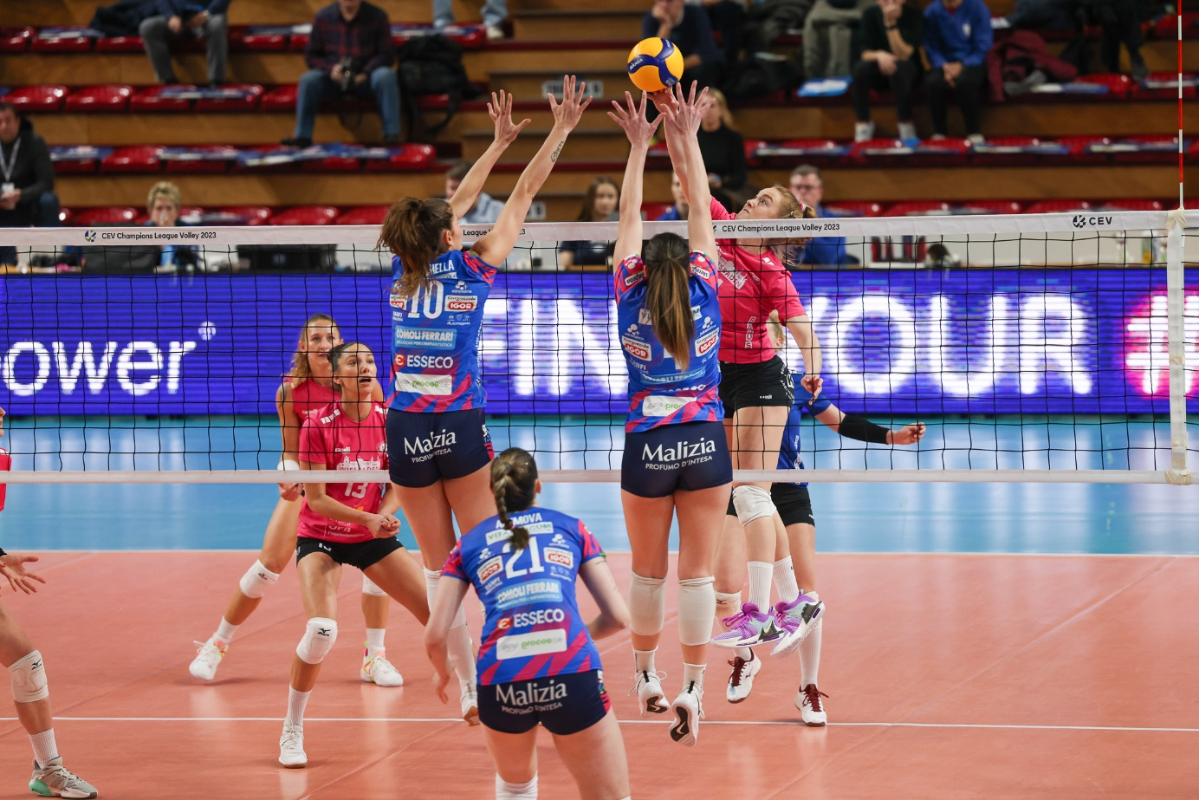 *VCW 1:3! Großer Halbfinalkampf in Novara*  
Foto: Detlef Gottwald | www.detlef-gottwald.de

**Über den VC Wiesbaden**

Der 1. Volleyball-Club Wiesbaden e.V. wurde 1977 gegründet und ist spezialisiert auf Frauen- und Mädchenvolleyball. Die professionelle Damen-Mannschaft ist seit 2004 ohne Unterbrechung in der   
1. Volleyball-Bundesliga vertreten und spielt ihre Heimspiele in der Sporthalle am Platz der Deutschen Einheit, im Herzen der hessischen Landeshauptstadt. Die bislang größten sportlichen Erfolge des VC Wiesbaden sind der Einzug in das DVV-Pokalfinale in der Saison 2012/2013 und 2017/2018 sowie die Deutsche Vizemeisterschaft in der Saison 2009/2010. Auch die erfolgreiche Nachwuchsarbeit ist Teil des VCW. Aktuell bestehen über 30 Nachwuchs-Teams, die in den vergangenen Jahren zahlreiche Titel bei überregionalen Volleyball-Meisterschaften sowie im Beachvolleyball erkämpften. Als Auszeichnung dafür erhielt der VC Wiesbaden im Jahr 2016 das „Grüne Band“ des Deutschen Olympischen Sportbundes (DOSB). Der VC Wiesbaden ist Lizenzgeber der unabhängigen VC Wiesbaden Spielbetriebs GmbH, die die Erstliga-Mannschaft stellt. Der Verein ist zudem Mitglied der Volleyball Bundesliga ([www.volleyball-bundesliga.de](http://www.volleyball-bundesliga.de/)) sowie des Hessischen Volleyballverbands (www.hessen-volley.de). Das Erstliga-Team wird präsentiert von den Platin-Lilienpartnern ESWE Versorgung (www.eswe.com) und OFB Projektentwicklung ([www.ofb.de](http://www.ofb.de)).

*Text- und Bildmaterial stehen honorarfrei zur Verfügung – beim Bild gilt Honorarfreiheit ausschließlich bei Nennung des Fotografen. Weitere Pressemitteilungen und Informationen unter: www.vc-wiesbaden.de*